REFERAT FRA ROTATYMØTE 29. FEBRUAR 2016.

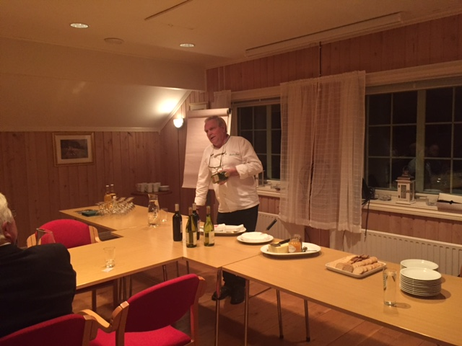
Tema ; ”Ost og vin” ved Øivind Falch

Falch er kjøkkensjef på det italienske slottet ”Monticello Castle” i nærheten av Perugia i Umbria. Han kåserte utmerket om ost og vin og avsluttet med å servere cheddar, brie og
Camembert ledsaget av jubileumsrødvinen til Moss (1814-2014) og Vouvray – en hvitvin fra
Loire.

Til stede :

Hans Kr Jane
Egil Gunn
Jan –Sverre Bjørg
Errol Anne-Karin
Sigrun Jan-Idar
Viggo Randi
Eva
Einar
Arne Viggo holdt 3. minutter og vant vinflasken
På nytt -tredje gang på de siste fire møter –rekord?

AN 1. mars

